

Obec Kočí
Zastupitelstvo obce Kočí

Obecně závazná vyhláška obce Kočí
č. 1/2020,
kterou se vydává

POŽÁRNÍ ŘÁD OBCE

Zastupitelstvo obce Kočí se na svém zasedání konaném dne 27. 7. 2020 usnesením č. 88/2020 usneslo vydat na základě § 29 odst. 1 písm. o) bod 1 zákona č. 133/1985 Sb., o požární ochraně, ve znění pozdějších předpisů (dále jen „zákon o požární ochraně“), a v souladu s § 10 písm. d) a § 84 odst. 2 písm. h) zákona č. 128/2000 Sb., o obcích (obecní zřízení), ve znění pozdějších předpisů, tuto obecně závaznou vyhlášku (dále jen „vyhláška“):

Článek 1
Úvodní ustanovení
(1) Tato vyhláška upravuje organizaci a zásady zabezpečení požární ochrany v obci.

(2) Při zabezpečování požární ochrany spolupracuje obec zejména s hasičským záchranným sborem kraje, občanskými sdruženími a obecně prospěšnými společnostmi působícími na úseku požární ochrany.

Článek 2
Vymezení činnosti osob pověřených zabezpečováním požární ochrany v obci
- Ochrana životů, zdraví a majetku občanů před požáry, živelními pohromami a jinými mimořádnými událostmi na území obce Kočí (dále jen „obec“) je zajištěna jednotkou sboru dobrovolných hasičů obce (dále jen „JSDH obce“) podle čl. 5 této vyhlášky a dále jednotkami požární ochrany uvedenými v příloze č. 1 této vyhlášky.
- K zabezpečení úkolů na úseku požární ochrany obec v samostatné působnosti pověřila v souladu s ustanovením § 11 odst. 1 zákona o požární ochraně odborně způsobilou osobu – pan Karel Bidlo, č. osvědčení Z-OZO-62/2010 ze dne 4. 6. 2010, který vykonává monitoring úrovně požární ochrany v obci, o níž předkládá zprávu starostovi obce minimálně 1 × za 12 měsíců.
- K zabezpečení úkolů na úseku požární ochrany byly na základě usnesení zastupitelstva obce dále pověřeny tyto orgány obce:
- zastupitelstvo obce – projednáním stavu požární ochrany v obci minimálně 1 × za 12 měsíců nebo vždy po závažné mimořádné události mající vztah k zajištění požární ochrany v obci
- starosta obce – zabezpečováním pravidelných kontrol dodržování předpisů a plnění povinností obce na úseku požární ochrany vyplývajících z její samostatné působnosti, a to minimálně 1 × za 12 měsíců

Článek 3
Podmínky požární bezpečnosti při činnostech a v objektech se zvýšeným nebezpečím vzniku požáru se zřetelem na místní situaci
- Za činnosti, při kterých hrozí zvýšené nebezpečí vzniku požáru, se podle místních podmínek považuje:

- konání veřejnosti přístupných kulturních a sportovních akcí na veřejných prostranstvích, při nichž dochází k manipulaci s otevřeným ohněm a na něž se nevztahují povinnosti uvedené v § 6 zákona o požární ochraně ani v právním předpisu kraje či obce vydanému k zabezpečení požární ochrany při akcích, kterých se zúčastňuje větší počet osob

Pořadatel akce je povinen konání akce nahlásit min. 2 pracovní dny před jejím započetím na Obecním úřadu Kočí a na operační středisko Hasičského záchranného sboru Pardubického kraje. Je-li pořadatelem právnická osoba či fyzická osoba podnikající, je její povinností zřídit preventivní požární hlídku.

Článek 4
Způsob nepřetržitého zabezpečení požární ochrany v obci
- Přijetí ohlášení požáru, živelní pohromy či jiné mimořádné události na území obce je zabezpečeno systémem ohlašoven požárů uvedených v čl. 7.

- Ochrana životů, zdraví a majetku občanů před požáry, živelními pohromami a jinými mimořádnými událostmi na území obce je zabezpečena jednotkami požární ochrany uvedenými v čl. 5 a v příloze č. 1 vyhlášky.

Článek 5
Kategorie jednotky sboru dobrovolných hasičů obce, její početní stav a vybavení
- Obec zřídila JSDH obce, jejíž kategorie, početní stav a vybavení jsou uvedeny v příloze č. 2 vyhlášky.

- Členové JSDH obce se při vyhlášení požárního poplachu dostaví ve stanoveném čase do hasičské stanice JSDH obce na adrese Kočí 92, anebo na jiné místo, stanovené velitelem jednotky.

Článek 6
Přehled o zdrojích vody pro hašení požárů a podmínky jejich trvalé použitelnosti
- Vlastník nebo uživatel zdrojů vody pro hašení požárů je povinen tyto udržovat v takovém stavu, aby bylo umožněno použití požární techniky a čerpání vody pro hašení požárů.

- Zdroje vody pro hašení požárů jsou stanoveny v nařízení kraje.

- Nad rámec nařízení kraje obec stanovila zdroje vody pro hašení požárů. Přehled zdrojů vody je uveden v příloze č. 3 vyhlášky. Zdroje vody pro hašení požárů, jakož i čerpací stanoviště pro požární techniku a vhodné směry příjezdu ke zdrojům vody jsou vyznačeny v plánku v příloze č. 3 vyhlášky, který se v jednom vyhotovení předává jednotce požární ochrany uvedené v čl. 5 a jednotce Hasičského záchranného sboru Pardubického kraje.

- Vlastníci nebo uživatelé zdrojů vody, které stanovila obec (čl. 6 odst. 3), jsou povinni oznámit obci:
- nejméně 30 dní před plánovaným termínem provádění prací na vodním zdroji, které mohou dočasně omezit jeho využitelnost pro čerpání vody k hašení požárů, a dále předpokládanou dobu těchto prací
- neprodleně vznik mimořádné události na vodním zdroji, která by znemožnila jeho využití k čerpání vody pro hašení požárů

Článek 7
Seznam ohlašoven požárů a dalších míst, odkud lze hlásit požár, a způsob jejich označení
- Obec zřizuje ohlašovnu požárů v budově obecního úřadu na adrese Kočí 92 v provozní době obecního úřadu, telefonní číslo: 725 373 214, která je trvale označena tabulkou „Ohlašovna požárů”.
- Ohlášení požáru je rovněž možno učinit na bezplatném telefonním čísle 112 nebo 150.

- Dalšími místy zřízenými obcí, odkud lze hlásit požár a která jsou trvale označena tabulkou „Zde hlaste požár” nebo symbolem telefonního čísla „150” či „112“, jsou:

Ing. Marcel Havránek, starosta obce, Kočí čp. 45 tel.: 702 177 633
Jaroslava Škarydová, Lic., místostarostka obce, Kočí čp. 34 tel.: 774 622 825

Ohlášení požáru je rovněž možno učinit na telefonním čísle velitele JSDH Ing. Pavla Vítka: 724 089 393.

Článek 8
Způsob vyhlášení požárního poplachu v obci
Vyhlášení požárního poplachu v obci se provádí:
- signálem „POŽÁRNÍ POPLACH”, který je vyhlašován přerušovaným tónem sirény po dobu jedné minuty (25 sec. tón – 10 sec. pauza – 25 sec. tón)
- v případě poruchy technických zařízení pro vyhlášení požárního poplachu se požární poplach v obci vyhlašuje obecním rozhlasem, případně dopravním prostředkem vybaveným audiotechnikou.

Článek 9

Seznam sil a prostředků jednotek požární ochrany
Seznam sil a prostředků jednotek požární ochrany podle výpisu z požárního poplachového plánu Pardubického kraje je uveden v příloze č. 1 vyhlášky.

Článek 10
Zrušovací ustanovení
Touto vyhláškou se ruší obecně závazná vyhláška č. 1/2008 ze dne 4. 12. 2008.

Článek 11
Účinnost vyhlášky
Tato vyhláška nabývá účinnosti patnáctým dnem po dni jejího vyhlášení.

Jaroslava Škarydová, Lic. v. r. Ing. Marcel Havránek v. r.
místostarostka starosta

Příloha č. 1 k obecně závazné vyhlášce č. 1/2020, kterou se vydává požární řád
Seznam sil a prostředků jednotek požární ochrany z požárního poplachového plánu Pardubického kraje.
Příloha č. 2 k obecně závazné vyhlášce č. 1/2020, kterou se vydává požární řád
Požární technika a věcné prostředky požární ochrany JSDH obce.
Příloha č. 3 k obecně závazné vyhlášce č. 1/2020, kterou se vydává požární řád
- Přehled zdrojů vody.
- Plánek obce s vyznačením zdrojů vody pro hašení požárů, čerpacích stanovišť a směru příjezdu k nim.

Vyvěšeno na úřední desce obecního úřadu dne: 2. 9. 2020

Sejmuto z úřední desky obecního úřadu dne: 21. 9. 2020

Zveřejnění vyhlášky bylo shodně provedeno způsobem umožňujícím dálkový přístup.

Příloha č. 1 k obecně závazné vyhlášce č. 1/2020, kterou se vydává požární řád

Seznam sil a prostředků jednotek požární ochrany z požárního poplachového plánu Pardubického kraje

- Seznam sil a prostředků jednotek požární ochrany pro první stupeň poplachu obdrží ohlašovny požárů obce a právnické osoby a podnikající fyzické osoby, které zřizují jednotku požární ochrany.

- V případě vzniku požáru nebo jiné mimořádné události jsou pro poskytnutí pomoci na území obce určeny podle I. stupně požárního poplachu následující jednotky požární ochrany:

Jednotky požární ochrany v I. stupni požárního poplachu
 | První jednotka požární ochrany | Druhá jednotka požární ochrany | Třetí jednotka  požární ochrany | Čtvrtá jednotka požární ochrany
Název jednotek  požární ochrany | Stanice Chrudim | Hrochův Týnec | Chrudim | Kočí
Kategorie jednotek požární ochrany  nebo minimální  počty a vybavení  hasičské stanice  HZS | JPO I | JPO III | JPO III | JPO V
Evidenční číslo  jednotek požární  ochrany | 531010 | 531101 | 531104 | 531353

Pozn.:
HZS – hasičský záchranný sbor,
JPO – jednotka požární ochrany (příloha k zákonu o požární ochraně),
JSDH – jednotka sboru dobrovolných hasičů,
HS – hasičská stanice,
stupně poplachu – viz § 20 a násl. vyhlášky č. 328/2001 Sb., o některých podrobnostech zabezpečení integrovaného záchranného systému, ve znění pozdějších předpisů.

Příloha č. 2 k obecně závazné vyhlášce č. 1/2020, kterou se vydává požární řád

Požární technika a věcné prostředky požární ochrany

Název jednotek požární ochrany | Kategorie jednotek požární ochrany | Požární technika a věcné prostředky požární ochrany | Počet  členů
JSDH obce Kočí | JPO V | 1 × požární stříkačka PS 12 | 10
JSDH obce Kočí | JPO V | 1 × nákladní přívěs valníkový AGADOS O1N1 VZ EXCLUSIVE 26 | 10

Příloha č. 3 A k obecně závazné vyhlášce č. 1/2020, kterou se vydává požární řád

Přehled zdrojů vody určených pro hašení požárů stanovených nad rámec nařízení kraje

Typ zdroje  vody | Označení a ID | Dimenze DN | Parcela a čp. | Využitelnost
Hydrant podzemní | HP 1  10440898 | 80 | 1071/3 k. ú. Kočí  čp. 75 | celoroční
Hydrant podzemní | HP 2  10440895 | 80 | 1004/38 k. ú. Kočí  čp. 92 | celoroční
Hydrant podzemní | HP 3  10440900 | 80 | 1071/3 k. ú. Kočí  čp. 75 | celoroční

Příloha č. 3 B k obecně závazné vyhlášce č. 1/2020, kterou se vydává požární řád

Plánek obce s vyznačením zdrojů vody pro hašení požárů, čerpacích stanovišť a směru příjezdu k nim

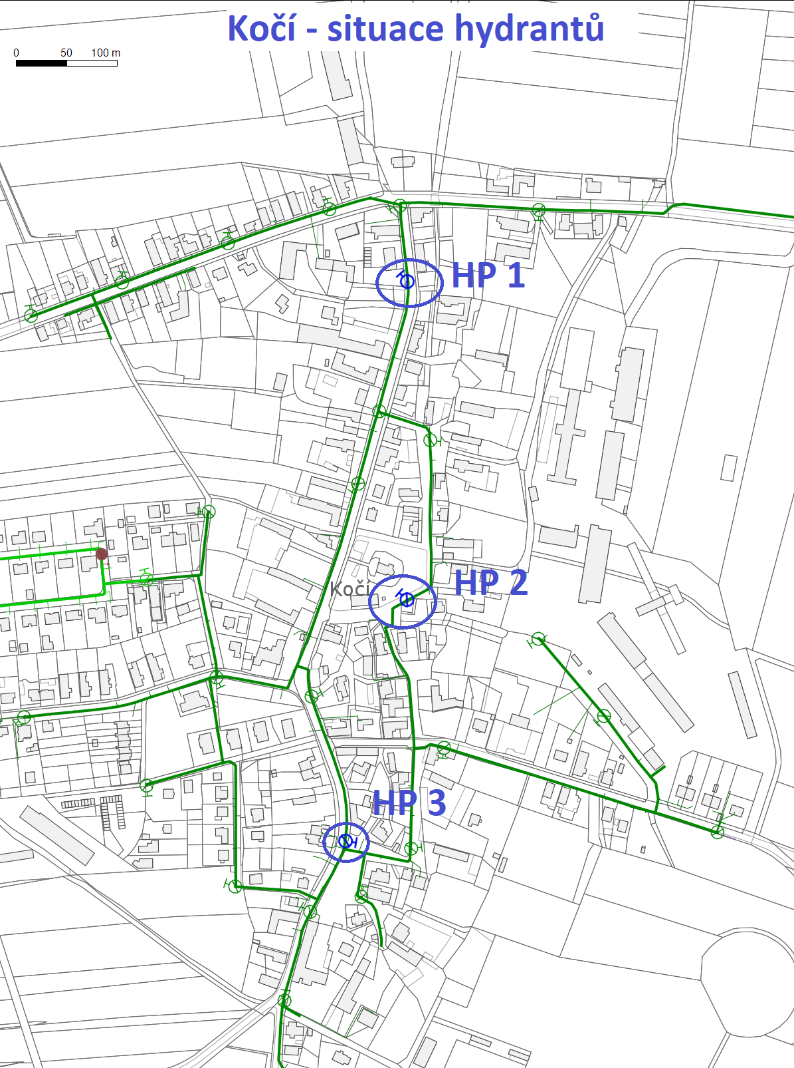

§ 27 odst. 2 písm. b) bod 5 zákona o požární ochraně
§ 29 odst. 1 písm. o) bod 2 zákona o požární ochraně
§ 13 odst. 1 písm. b) zákona o požární ochraně
§ 7 odst. 1 zákona o požární ochraně

